**Lista 2 – PDI**

Gabriel Bicalho Ferreira 18.1.4024

**Questão 1:**

Código para implementação:

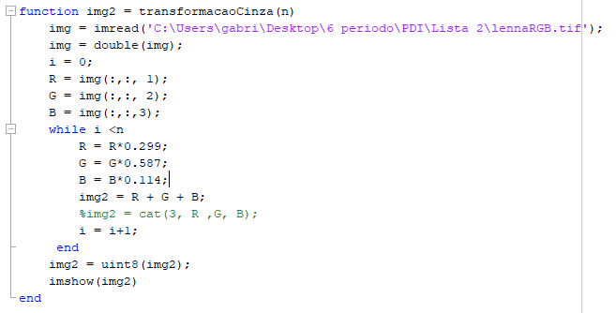

Imagem com apenas uma interação do algoritmo, n=1

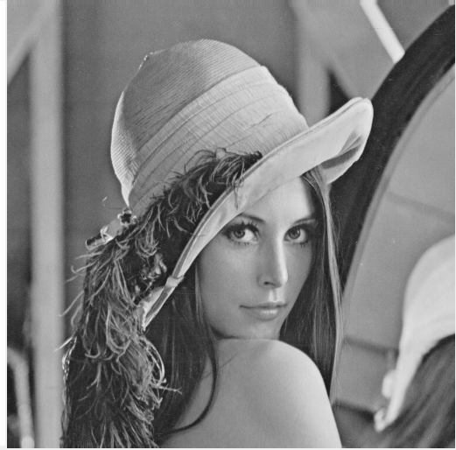

Imagem com 5 interações, n =5:

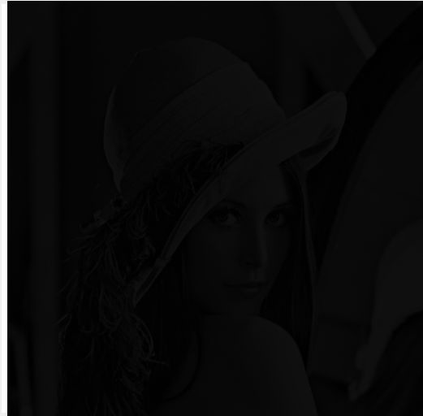

A cada interação a imagem fica mais escura.

**Questão 2:**

Código para **rotação**:

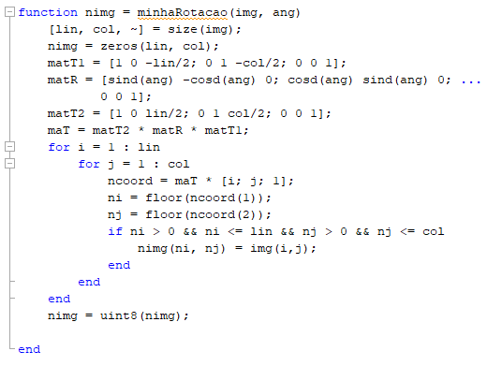

Rotação de uma imagem em 30º:

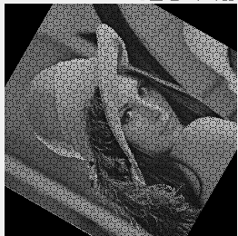

**Translação**

Código para translação:

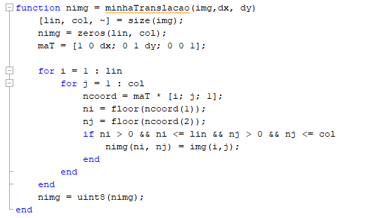

Imagem com uma translação em 100 unidades em x e 100 unidades em y:

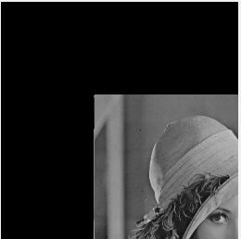

**Escala:**

Código para a realização do escalamento:

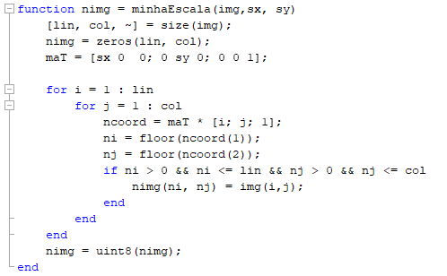

Imagem de uma transformação de escala utilizando 2 em x e 2 em y. temos uma ampliação do chapéu da Lenna.

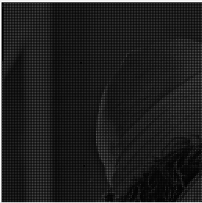

**Cisalhamento**

Código para realização do cisalhamento:

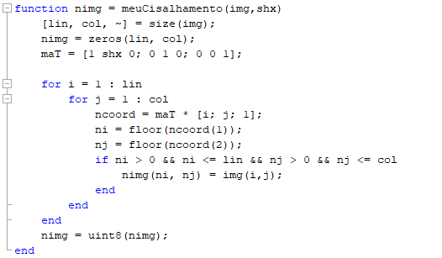

Imagem com uma distorção de 0.8:

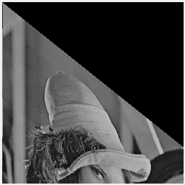

**Questão 3:**

Para essa questão, foi criada duas funções, uma para diminuir a resolução da imagem para a metade, e outra função, para pegar a imagem reduzida e aumentar sua resolução ao dobro.

Função para diminuir:

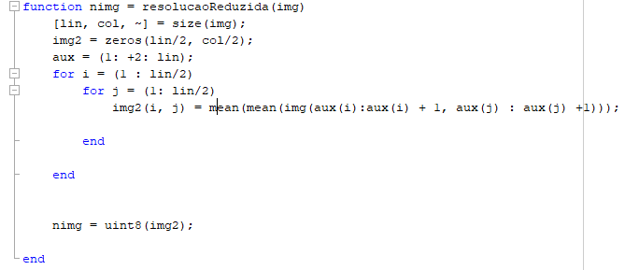

Imagem retornada:

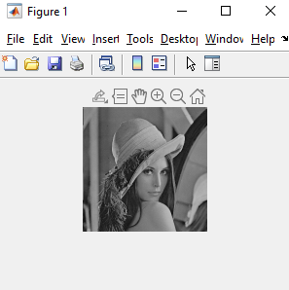

Função para aumentar a resolução, que vai pegar a imagem anterior e aumentar a resolução:

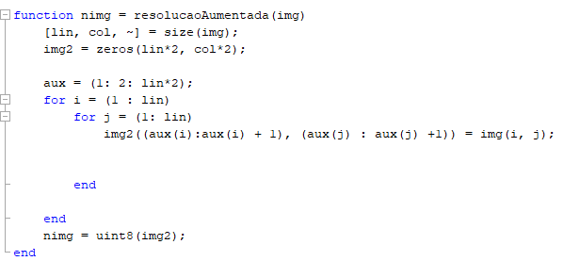

Imagem retornada:

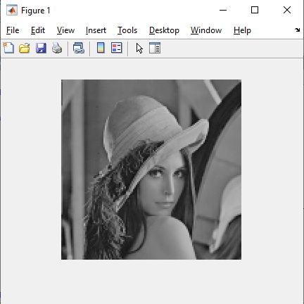

Como é possível perceber, a qualidade de imagem é prejudicada um pouco.

**Questão 4**

rgb2gray -> converte em uma imagem colorida em uma imagem em escala de cinzas.

rgb2ind -> converte uma imagem colorida em uma imagem indexada.

im2double -> Converte uma imagem em uma precisão dupla.

Im2bw -> converte uma imagem em binaria, com base no limite.

Código utilizado para teste das funções:

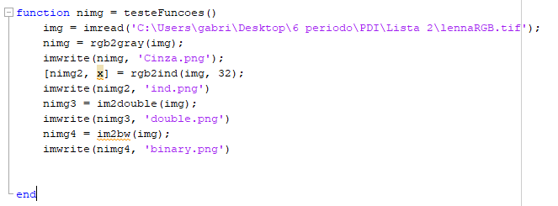

**Questão 5:**

Para espelhar de forma vertical:

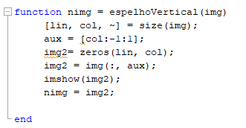

Imagem resultado dessa função:

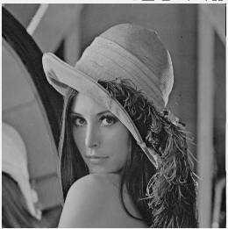

Agora para espelhar na horizontal, é utilizado o seguinte código:

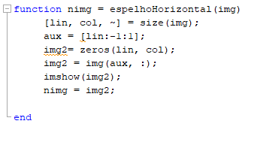

Espelhando na horizontal, a imagem já espelhada na vertical, temos o seguinte resultado:

